МИНИСТЕРСТВО НАУКИ И ВЫСШЕГО ОБРАЗОВАНИЯ РОССИЙСКОЙ ФЕДЕРАЦИИ

Федеральное государственное бюджетное образовательное учреждение высшего образования

«Тихоокеанский государственный университет»

Кафедра «Программное обеспечение вычислительной техники и автоматизированных систем»

Использование CASE-инструментов при проектировании БД

Лабораторная работа №3

по дисциплине «Проектирование приложений баз данных»

Выполнил студент Пшеничный Д. О.

Факультет, группа ФКФН, ПО(аб)-81

Руководитель работы  **Федосеев А.А.**

Хабаровск – 2021г.

**Постановка задачи**

Используя CASE‑инструмент “CASE-SWDEP” [1] сформировать БД, концептуальная модель которой была получена в практической работе № 1. Для этого необходимо выполнить следующие шаги:

* сформировать концептуальную модель;
* сформировать физическую модель;
* получить скрипт по созданию БД;
* используя скрипт, полученный на предыдущем шаге, сформировать физическую БД.

**Описание выполнения работы**

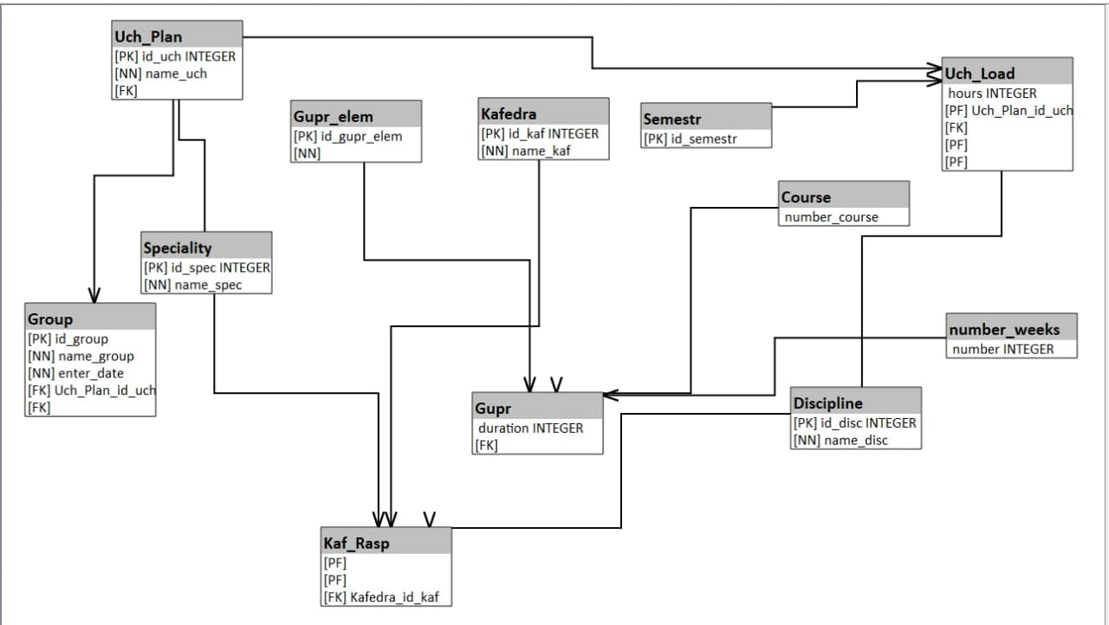

Скриншот физической модели

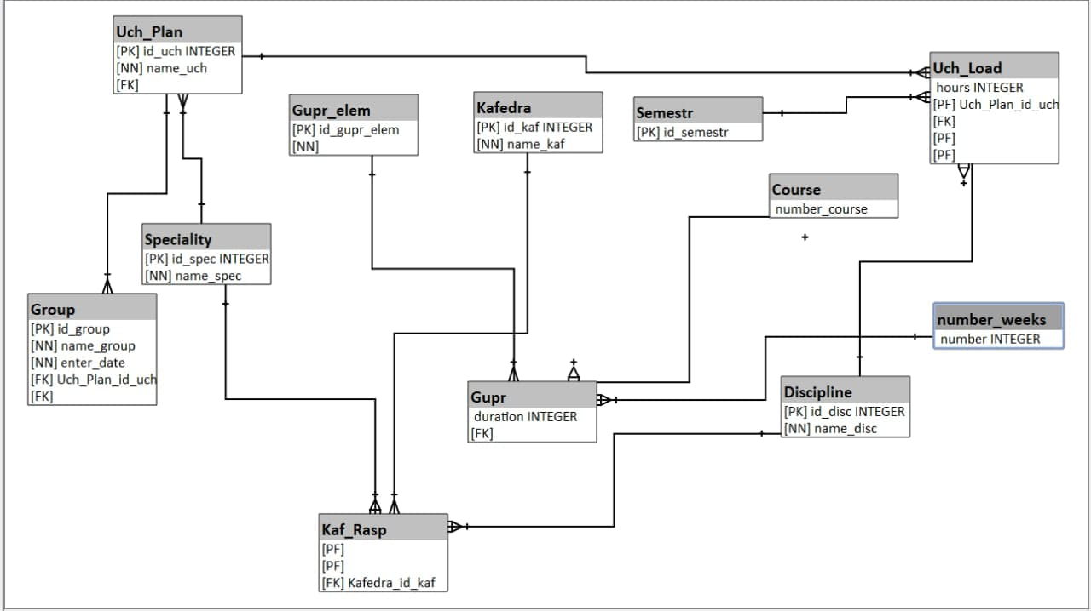

Скриншот концептуальной модели

**Скрипт по формированию БД**

CREATE TABLE IF NOT EXISTS Course (number_course INTEGER);

CREATE TABLE IF NOT EXISTS Discipline (id_disc SERIAL, name_disc VARCHAR(50) UNIQUE NOT NULL, PRIMARY KEY (id_disc));

CREATE TABLE IF NOT EXISTS Speciality (id_spec SERIAL, name_spec VARCHAR(50) UNIQUE NOT NULL, PRIMARY KEY (id_spec));

CREATE TABLE IF NOT EXISTS Uch_Plan (id_uch SERIAL, name_uch VARCHAR(50) UNIQUE NOT NULL, Speciality_id_spec INTEGER, PRIMARY KEY (id_uch), FOREIGN KEY (Speciality_id_spec) REFERENCES Speciality (id_spec) ON DELETE RESTRICT ON UPDATE RESTRICT);

CREATE TABLE IF NOT EXISTS Gruppa (id_group SERIAL, name_group VARCHAR(50) UNIQUE NOT NULL, enter_date DATE NOT NULL, Uch_Plan_id_uch INTEGER, Speciality_id_spec INTEGER, PRIMARY KEY (id_group), FOREIGN KEY (Speciality_id_spec) REFERENCES Speciality (id_spec) ON DELETE RESTRICT ON UPDATE RESTRICT, FOREIGN KEY (Uch_Plan_id_uch) REFERENCES Uch_Plan (id_uch) ON DELETE RESTRICT ON UPDATE RESTRICT);

CREATE TABLE IF NOT EXISTS Gupr_elem (id_gupr_elem SERIAL, name_gupr_elem VARCHAR(50) UNIQUE NOT NULL, PRIMARY KEY (id_gupr_elem));

CREATE TABLE IF NOT EXISTS Gupr (duration INTEGER, Gupr_elem_id_gupr_elem INTEGER, FOREIGN KEY (Gupr_elem_id_gupr_elem) REFERENCES Gupr_elem (id_gupr_elem) ON DELETE RESTRICT ON UPDATE RESTRICT);

CREATE TABLE IF NOT EXISTS Kafedra (id_kaf SERIAL, name_kaf VARCHAR(50) UNIQUE NOT NULL, PRIMARY KEY (id_kaf));

CREATE TABLE IF NOT EXISTS Kaf_Rasp (Speciality_id_spec INT, Discipline_id_disc INTEGER, Kafedra_id_kaf INTEGER, PRIMARY KEY (Speciality_id_spec, Discipline_id_disc), FOREIGN KEY (Discipline_id_disc) REFERENCES Discipline (id_disc) ON DELETE RESTRICT ON UPDATE RESTRICT, FOREIGN KEY (Kafedra_id_kaf) REFERENCES Kafedra (id_kaf) ON DELETE RESTRICT ON UPDATE RESTRICT, FOREIGN KEY (Speciality_id_spec) REFERENCES Speciality (id_spec) ON DELETE RESTRICT ON UPDATE RESTRICT);

CREATE TABLE IF NOT EXISTS Semestr (id_semestr SERIAL, PRIMARY KEY (id_semestr));

CREATE TABLE IF NOT EXISTS Uch_Load (hours INTEGER, Uch_Plan_id_uch INTEGER, Speciality_id_spec INTEGER, Semestr_id_semestr INTEGER, Discipline_id_disc INTEGER, PRIMARY KEY (Uch_Plan_id_uch, Semestr_id_semestr, Discipline_id_disc), FOREIGN KEY (Discipline_id_disc) REFERENCES Discipline (id_disc) ON DELETE RESTRICT ON UPDATE RESTRICT, FOREIGN KEY (Semestr_id_semestr) REFERENCES Semestr (id_semestr) ON DELETE RESTRICT ON UPDATE RESTRICT, FOREIGN KEY (Speciality_id_spec) REFERENCES Speciality (id_spec) ON DELETE RESTRICT ON UPDATE RESTRICT, FOREIGN KEY (Uch_Plan_id_uch) REFERENCES Uch_Plan (id_uch) ON DELETE RESTRICT ON UPDATE RESTRICT);

CREATE TABLE IF NOT EXISTS number_weeks (number INTEGER);

CREATE TABLE IF NOT EXISTS Log_Users (id_action SERIAL UNIQUE NOT NULL, User_Name VARCHAR(50), TimeAction TIMESTAMP, TableAction VARCHAR(30), Action VARCHAR(50), PRIMARY KEY(id_action));

